Curso: Explora tus emociones

Redi (Entrenamiento o Exploración) | Exploración
Número de lección y título | 1 | Desarrollo psicosocial
Título del Redi | Desarrollo psicosocial en las 3 etapas
Tomado de (# de páginas) | N.A
Instrucción del Redi | Desplázate sobre los botones titilantes a través de la línea vertical para conocer información sobre el desarrollo psicosocial
Tipo de Redi | línea de tiempo tooltip
Ejemplo del Redi: | http://frisby.escueladidactica.com/Administrador/seguridad-salud-en-el-trabajo/L2-Planes-de-emergencia/16.%20Qu%c3%a9%20hacer%20ante%20un%20sismo/REDI/
Descripción del Redi (para maquetación): | El usuario debe desplazarse por la línea de tiempo y presionar los botones titilantes (números) para descubrir información.
Observaciones:

Referencia gráfica:  (Ejemplo visual del pedagogo) | Etapa 1: Primera infancia 5 a 8 años    https://www.freepik.es/foto-gratis/grupo-ninos-divierten-parque_1233260.htm#page=1&query=child%20playing&position=11  o    https://www.freepik.es/foto-gratis/grupo-ninos-sentados-mesa-rotuladores-crayones-cartulina-colores_11182512.htm?query=child%20playing  o  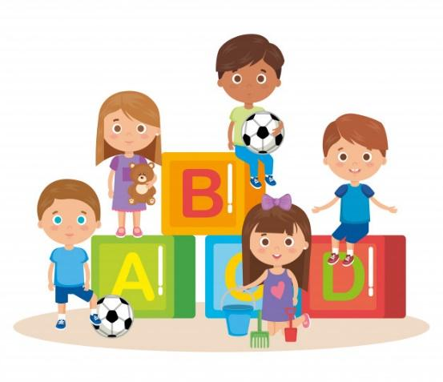  https://www.freepik.es/vector-gratis/grupo-ninos-pequenos-jugando-bloques_5714243.htm#page=1&query=child%20playing&position=17  Etapa 2: Pre adolescencia 9-12 años    https://www.freepik.es/foto-gratis/ninos-saltando-parque_9064057.htm#page=5&query=child%20playing&position=23  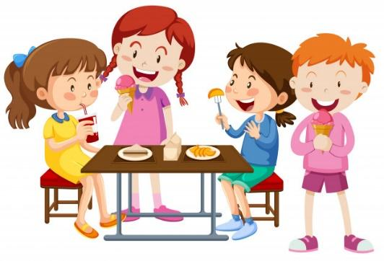  https://www.freepik.es/vector-gratis/conjunto-ninos-comiendo-juntos_4537271.htm#page=6&query=ninos&position=22  Etapa 3: Adolescencia 13-17 años    https://www.freepik.es/foto-gratis/estudiantes-sonrientes-mochilas_858421.htm#page=1&query=adolescentes&position=16  o    https://www.freepik.es/foto-gratis/grupo-adolescentes-discutiendo-proyecto-universitario_8919172.htm#page=1&query=adolescentes&position=29#position=29&page=1&query=adolescentes  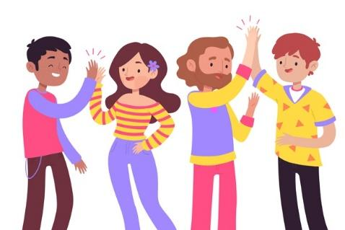  https://www.freepik.es/vector-gratis/jovenes-dando-cinco_6450086.htm#page=1&query=adolescentes&position=34

Información para el Redi:

Titulo | Botones titilantes - números
Etapa 1: Primera infancia 5 a 8 años | 1. Necesitan aprobación constante de sus adultos a cargo.
 | 2. Van reconociendo las emociones de manera lenta y progresiva
 | 3. La reafirmación ayuda que los niños puedan comprender de mejor manera lo que deben hacer.
 | 4.El niño se identifica con el padre del mismo sexo.
 | 5. La imagen que tienen de ellos mismos es de todo o nada. por ejemplo: Soy bueno o no.
 | 6. Sus padres ayudan a formar el auto concepto y lo fortalecen con la afirmación
 | 7. Los niños generalmente en esta edad prefieren jugar con los niños de su mismo género.
 | 8. Actúan para evitar el castigo de las personas de autoridad.
Etapa 2: Pre adolescencia 9-12 años | 1. Necesitan aprobación aun de los adultos, pero van haciendo elecciones por sí solos.
 | 2. Tienen más recursos en su lenguaje para hablar de sus emociones.
 | 3. Tienen la capacidad de percibir que otros los intentan lastimar y pueden hacerles daño.
 | 4. Los pares ayudan a que los niños logren adaptar un estado de pertenencia.
 | 5. Los niños generalmente en esta edad prefieren jugar con los niños de su mismo género, aunque empiezan a fijarse en el sexo opuesto.
 | 6. El grupo de pares ayuda a los niños a desarrollar el auto concepto.
 | 7. Los pares comienzan a cobrar más importancia que su familia.
 | 8. Actúan de acuerdo con las normas sociales.
Etapa 3: Adolescencia 13-17 años | 1. Necesitan aprobación más de sus pares que de los adultos a su cargo.
 | 2. Tienen más lenguaje para hablar de sus emociones, pero les cuesta identificar lo que sienten y relacionarlas con las situaciones.
 | 3. Son conscientes de que sus acciones afectan a otros lastiman y hacen daño
 | 4. La influencia de los pares es mayor y la estructura de grupos tiene mayor relevancia para las habilidades sociales.
 | 5. En esta edad tienen relaciones con pares del sexo puesto
 | 6. Su auto concepto se está restructurando y buscan fortalecerlo en sus pares
 | 7. Los adolescentes pasan cada vez más tiempo con sus pares, sin embargo, los padres tienen importancia en su contexto para encontrar pertenencia.
 | 8. Se internalizan los estándares sociales y van desarrollando el razonamiento moral. Es decir, van reconociendo lo que está bien y lo que está mal

